**1.简介**

***探索性方法***





**2.实例（聚类分析法）**

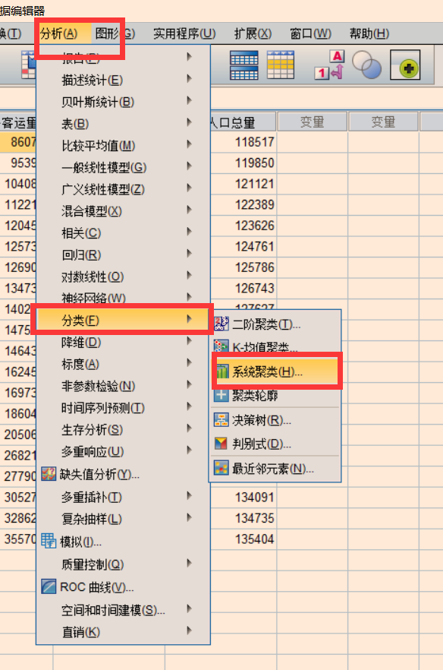

***1）树状图分析***

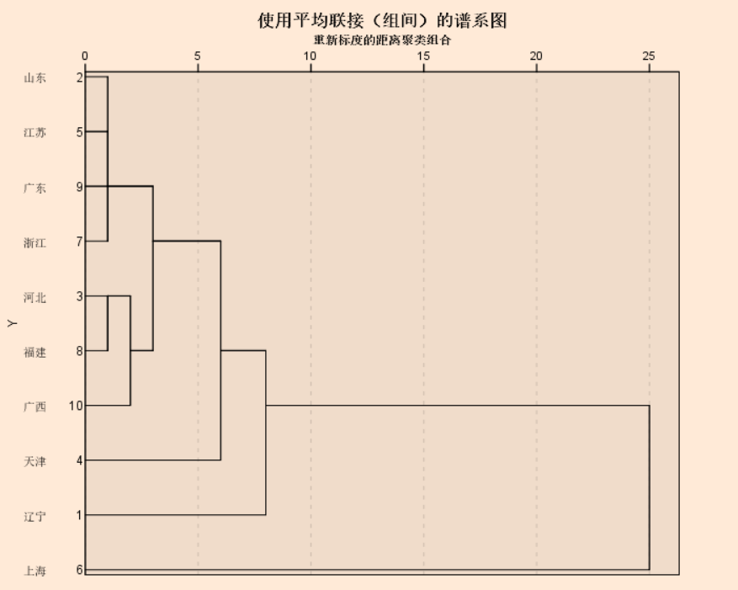

分两类：

分为上海，和其他城市

分三类：

分为上海，辽宁和其他城市

分四类：

分为上海，辽宁，天津和其他城市

……

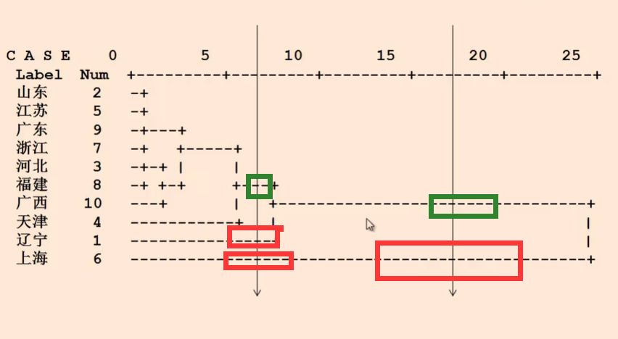

***2）冰柱图分析***

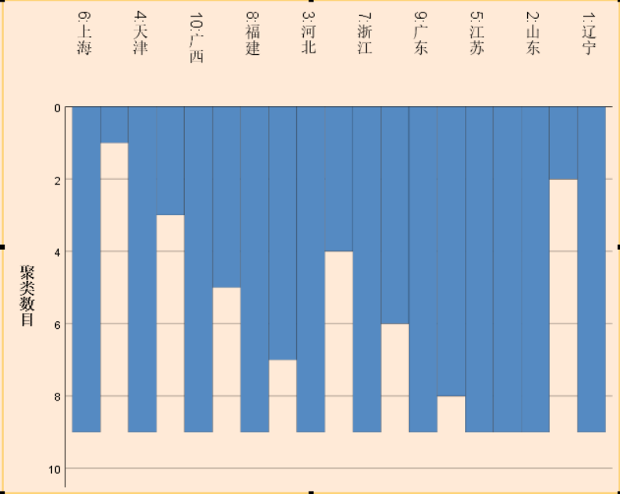

分两类：

上海和其他城市

分三类：

上海，山东和其他城市

分四类：

上海，山东，天津和其他城市

分五类：

上海，山东，天津，河北和其他城市

分六类：

上海，山东，天津，河北，广西和其他城市

…… ……

**3.实战练习-我 国情 报 学 硕 士 学位 论 文 的共 词 聚类 分 析**

***1）寻找并导入数据至SPSS***

序号        关键词        词频

1        电子商务         44

2        知识管理        30

3        网络        24

4        企业        18

5        数据挖掘        17

6        信息化        17

7        信息服务        15

8        竞争情报        14

9        人力资源        14

10        信息        13

11        客户关系管理        12

12        图书馆        12

13        信息系统        12

14        电子商务         11

15        信息技术        11

16        数字图书馆        10

17        信息检索        10

18        信息资源        10

19        信息组织        10

20        本体        10

***2）分析并输出结果数据***

分为两大类，具体又分为五个小类

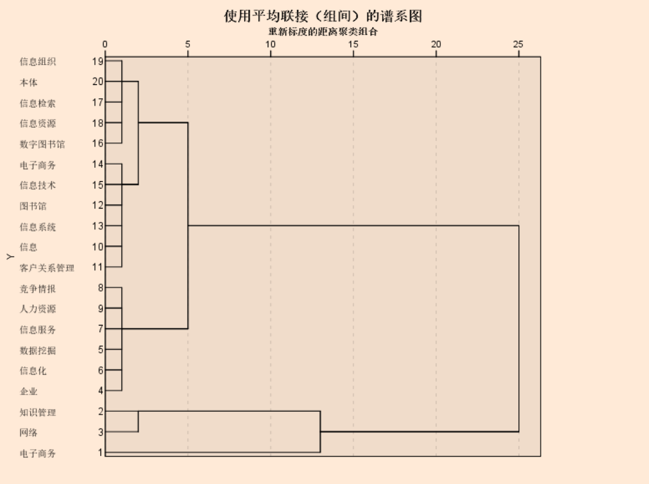

***3）结果分析***

结合高频关键词的共词矩阵和上述聚类过程 ，我 国情报 学硕 士学 位论 文 的研 究热 点可 以概括 为以 下几 类 ： (1)图书馆 的信息 服务，包括关键词 7、12、 1O。网络环境下图书馆的信息服务更加体现出其个 性化特点。主要围绕信息服务实现的技术、系统 、 对策及信息服务能力的评价展开。同时也有涉及专 业图书馆的信息服务研究 ，像医学 图书馆和军事图 书馆等 。(2)网络信息 的组织和 检索，包括关键词 3、 l8、l9、l7、l0。以信息构建、Web、本体、Ⅻ几、 统计语言学模型等各种理论为基础的信息组织和检 索是研究的热点。还涉及一些企业、医学等专业方 面的信息组织和检索，以及检索系统的设计。 (3)数据挖掘在客户关系管理及电子政务 中的 应用 ，包括关键词 5、l1、l4。数据挖掘技术是实 施 客 户关 系管 理的关 键技术 之 一 。企业 在收集 大量 的客户基本资料和详细交易数据的基础上，利用数 据 挖掘 发现 客 户特 征 、购 买 模式 等 有 价值 的知 识 ， 从 而有效 指 导客 户关 系管理 的实 践 。将 这种思 维运 用 到 电子 政 务 中 ，同样 具有 重要 的意义 ，因此得 到 了硕士研 究 生 的关 注 。 (4)企业竞争情报和企业信息化 ，包括关键词 4、8、6。关于企业竞争情报的研究主要集 中在竞 争情报 系统 的构 建及 应用、企业竞争情报需求 分 析、人才培养及反竞争情报等方面。企业信息化的 研究主要是关于企业信息化的经济效益评价 、项 目 风险评估和控制、信息化对策等的研究。 (5)本体与数字 图书馆，包括关键词 16、20。 本体是近几年的研究热点 ，主要用于知识检索 、信 息系统建模、领域本 体建模和信息服务 系统 等方 面。而这些问题又是数字图书馆建设和运作过程中 所 不可 忽视 的 。 (6)人 力 资 源与 信 息 系统 ，包 括关 键词 9、 l3。企业 、高校、银行等领域的人力资源管理系统 的设 计及 实施 是其 研究 重点 。